Filière PC (groupe PC)
Epreuve commune aux ENS de Lyon et Cachan
PHYSIQUE PC 2
Durée : 5 heures
L'usage de calculatrice est interdit
- Les quatre parties ( $A,B,C$ et D ) sont très largement indépendantes. La partie A étudie la limite imposée par la diffraction à la résolution d'un système optique; la partie B traite de l'interaction entre la matière et le rayonnement; la partie C et la partie D étudient deux techniques permettant d'améliorer la résolution d'un microscope.
- Nous appellerons intensité (I) la puissance surfacique associée à une onde lumineuse (Cette grandeur est parfois appelée éclairement).
- Le vecteur unitaire de l'axe Oz est noté ${\vec{e}}_{z}$
- Lorsqu'il est demandé de calculer une grandeur, un résultat numérique est attendu. On adaptera la précision du résultat à celle des données.
- On donne les valeurs de deux constantes fondamentales.
Célérité de la lumière dans le vide : $c=3,{0.10}^{8} m.s^{−1}$; constante de PLANCK : $h=6,{6.10}^{−34} J.s$.
Partie A Diffraction et formation d'une image
Nous étudions l'action d'une lentille sur une onde lumineuse assimilée à une onde progressive plane monochromatique de longueur d'onde dans le vide $λ$. En dehors des lentilles, les faisceaux se propagent dans l'air dont l'indice sera pris égal à celui du vide.
A. 1.) Focalisation d'une onde plane
A. 1. 1.) Dans les conditions de GAUSS
La lentille et sa monture sont représentées par une lentille mince parfaitement stigmatique de distance focale image f', utilisée dans les conditions de GAUSS, associée à une ouverture placée juste avant la face d'entrée de la lentille. Les lentilles usuelles ont une monture circulaire, mais pour la simplicité des calculs nous supposons tout d'abord que l'ouverture est un carré de côté a (figure 1).
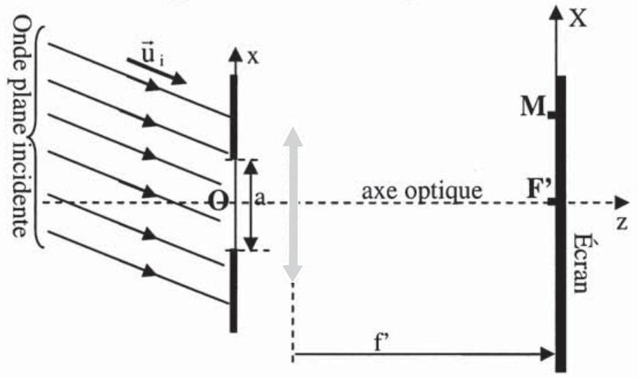
Figure 1
Bien que la figure soit en deux dimensions, on notera bien que le point $M(X,Y)$ n'est pas nécessairement dans le plan de la figure et que l'ouverture est un carré dont les côtés, de longueur a, sont parallèles aux axes Ox et Oy .
On observe la tache image qui se forme sur un écran placé dans le plan focal objet de la lentille. Un point M de l'écran est repéré par ses coordonnées cartésiennes ( $X,Y$ ), l'origine étant au foyer image F ', les axes F ' X et F ' Y étant parallèles aux côtés de l'ouverture carrée. L'onde incidente est caractérisée par sa longueur d'onde $λ$ et par le vecteur unitaire ${\vec{u}}_{i}=α_{i}{\vec{e}}_{x}+β_{i}{\vec{e}}_{y}+γ_{i}{\vec{e}}_{z}$ de sa direction de propagation.
A.1.1.a.) Déterminer l'intensité $I(X,Y)$ de l'onde lumineuse en M . L'expression de $I(X,Y)$ fera intervenir les paramètres $f^{′},λ,a,α_{i}$ et $β_{i}$. On fera rapidement ce calcul, avec les approximations usuelles et sans s'appesantir sur leur justification, et on notera $I_{0}$ la valeur maximale de I .
A.1.1.b.) Décrire la frontière noire entourant la tache centrale. En déduire une estimation de la largeur de cette tache centrale.
A.1.1.c.) Ces résultats sont-ils modifiés si la pupille carrée subit une translation (dans une direction quelconque) ?
A.1.1.d.) On admet qu'une ouverture circulaire de diamètre D éclairée par une onde plane monochromatique de longueur d'onde $λ$ donne, à l'infini, une figure de diffraction dont le premier anneau sombre a une demi-largeur angulaire égale à $1,22\frac{λ}{D}$.
En déduire le rayon du premier anneau noir observé sur l'écran si la monture de la lentille est circulaire, de diamètre D .
A. 1.2) Expression plus générale
En donnant une forme spécifique aux surfaces de la lentille, il est possible de faire converger vers F ' tous les rayons qui arrivent sur la lentille parallèlement à l'axe. On a alors un stigmatisme rigoureux,
qui reste valable en dehors de l'approximation de GAUSS (c'est-à-dire pour un diamètre D non petit devant f').
Dans ce cas, un faisceau parallèle, repéré par la direction de vecteur unitaire $\vec{u}$, converge vers un point M du plan focal si l'angle ( ${\vec{e}}_{z},\vec{u}$ ) est suffisamment petit, mais sans condition sur l'angle fait par les rayons émergents avec l'axe. On ne demande pas de justifier cette propriété de stigmatisme approché.
On considère une telle lentille, précédée d'une ouverture circulaire de diamètre D (figure 2). On remarque que l'angle $θ_{m}$ représente l'inclinaison maximale des rayons lumineux qui convergent en $F^{′}$. Pour les calculs, on se limitera à des rayons lumineux appartenant au plan de la figure 2.
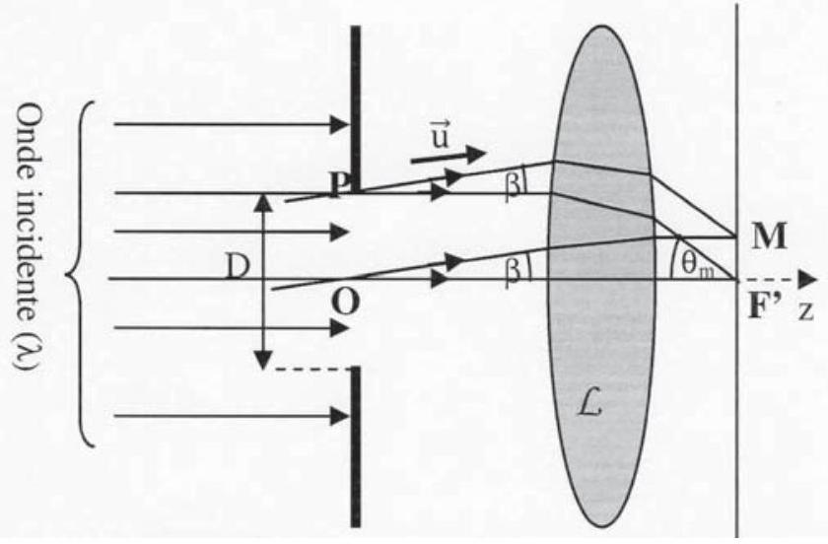

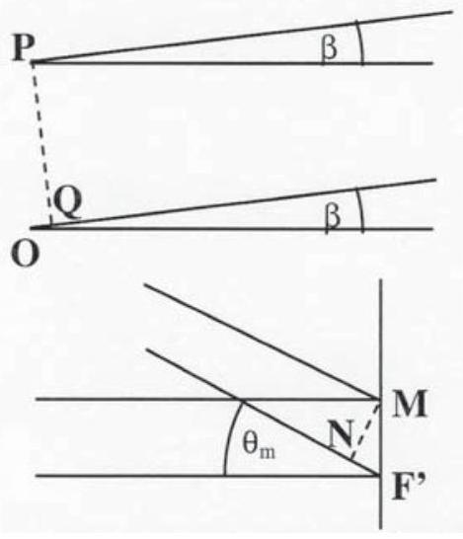
Figure 2
- La lentille $L$ assure une convergence parfaite en F ' des rayons parallèles à l'axe, même si $θ_{m}$ n'est pas petit.
- M est le point où convergent les rayons lumineux qui arrivent sur la lentille avec une direction de vecteur unitaire $\vec{u}$ qui fait un angle $β$ avec l'axe optique. Cette convergence est assurée même si $θ_{m}$ n'est pas petit à condition que $β$ soit petit.
A.1.2.a.) En utilisant le théorème de MALUS et la loi du retour inverse et en négligeant les termes d'ordre supérieur ou égal à $2enβ$, trouver une relation entre $β,sin⁡\left(θ_{m}\right)$, D et la distance F'M. On pourra utiliser les points Q et N , projetés orthogonaux de P sur le rayon OM et de M sur le rayon PF '. On remarquera que, l'angle $β$ étant petit, l'angle entre les deux rayons issus de P ou issus de O reste petit.
A.1.2.b.) Ce système est éclairé sous incidence normale par une onde plane monochromatique de longueur d'onde $λ$ petite devant D . Déduire de la relation précédente l'expression du rayon r du premier anneau noir en fonction de $λ$ et de $sin⁡\left(θ_{m}\right)$.
- Quel est l'intérêt d'utiliser une lentille qui reste stigmatique pour les valeurs élevées de $θ_{m}$ ?
- Quelle est la valeur minimale de $r$ ?
A.1.2.c.) On veut réaliser cette lentille avec un verre d'indice n. La face d'entrée est plane, de cote $z=0$, et la face de sortie est une surface de révolution d'équation en coordonnées cylindriques: $f(ρ,z)=0$. On note e l'épaisseur de la lentille pour $r=0$ et $ϕ$ la distance OF' (figure 3).
Montrer que les chemins optiques (HF') et (KF') sont égaux.
En déduire l'équation vérifiée par la surface de la face de sortie de la lentille. Quel est le nom de cette surface?
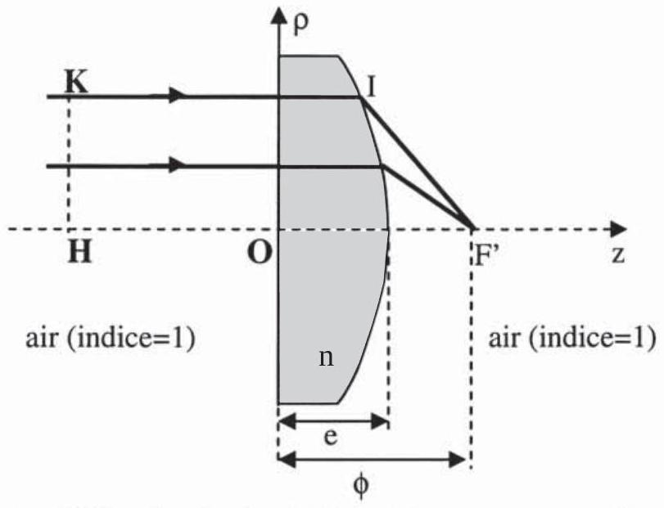
Figure 3
Lentille rigoureusement stigmatique pour un objet à l'infini sur l'axe et le point F'.
A.2.) Limite de résolution d'un système optique
On considère un système constitué de deux lentilles $L_{1}$ et $L_{2}$ de distances focales image f'' et f' $_{2}$, séparées par une ouverture circulaire de diamètre D . Les deux lentilles et l'ouverture ont même axe de symétrie. Un objet lumineux monochromatique ponctuel est placé au foyer objet A de $L_{1}$ et on observe sur un écran placé dans le plan focal objet de $L_{2}$ (figure 4). On suppose que le seul effet de diffraction est dû à l'ouverture de diamètre D . Par convention, le rayon d'une tache de diffraction est défini comme étant le rayon du premier anneau noir.
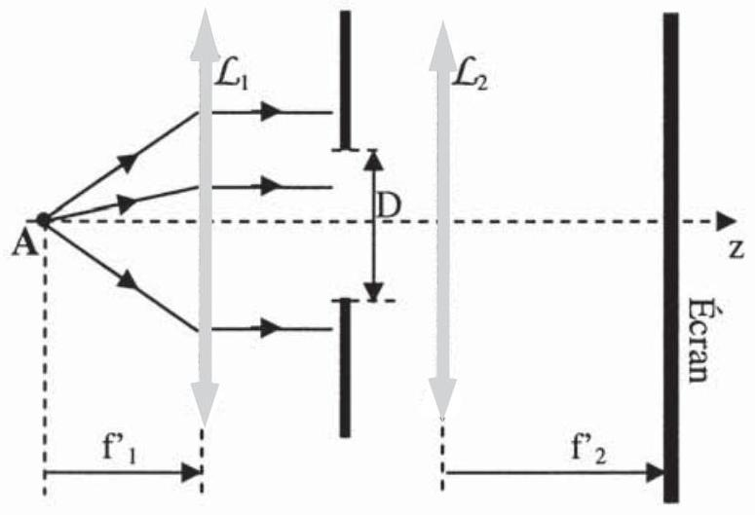
Figure 4
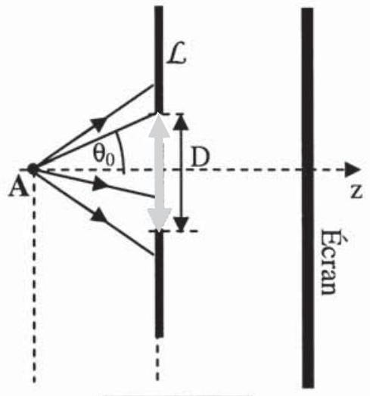
Figure 5
A.2.1.) Les deux lentilles sont utilisées dans les conditions de GAUSS.
A.2.1.a.) Décrire la figure de diffraction qui se forme sur l'écran et déterminer le rayon r du premier anneau noir.
A.2.1.b.) On considère maintenant deux objets ponctuels A et B , situés dans le plan focal objet de $L_{1}$. Représenter sur un schéma suffisamment explicite :
- La position des images géométriques A' et B',
- les rayons des taches de diffraction.
Déterminer la distance $A ^{′}B$ ' en fonction de la distance $AB$ et des deux distances focales $f^{′} _{1}$ et $f^{′} _{2}$.
A. 2.1.c.) On considère que les deux points sont résolus par le système optique si la distance $A^{′}B^{′}$ est supérieure au rayon des taches de diffraction. Déterminer la plus petite valeur $r_{\text{rés }}$ de la distance AB pour laquelle les deux objets sont résolus. On exprimera $r_{rés}$ de $f^{′} _{1}$, D et $λ$.
A. 2.1.d.) On considère maintenant une lentille unique $L$ dont la monture est circulaire de diamètre D et par laquelle A et A ' sont conjugués (figure 5 ). On note $θ_{0}$ l'inclinaison maximale des rayons issus de A et entrant dans la lentille.
- Pourquoi ce système est-il équivalent au précédent?
- Soit $r_{\text{rés }}$ la plus petite distance entre deux objets résolus par ce système. Exprimer $r_{\text{rés }}$ en fonction de $λ$ et $θ_{0}$.
- Comment peut-on améliorer la résolution?
A. 2.2.) On reprend le système précédent (2 lentilles, puis une lentille unique équivalente), mais la lentille $L_{1}$ peut fonctionner en dehors des conditions de GAUSS pour des objets proches de son foyer objet A . En utilisant notamment les résultats de la question A.1.2, exprimer en fonction de $λ$ la plus petite distance $r_{\text{rés }}$ entre deux objets résolus par ce système.
A. 2 3) Pour $λ=500 nm$, estimer l'ordre de grandeur de la taille des plus petits détails observables par un système optique
- si on dispose d'une lentille stigmatique en dehors des conditions de GAUSS,
- si les lentilles ne peuvent être utilisées que dans les conditions de GAUSS.
Pour surmonter cette limitation fondamentale et résoudre deux objets dont la distance est inférieure à la limite qui vient d'être déterminée, on peut tenter de réduire la taille de la zone émettrice. Ainsi, même si la tache image est large, on saura que le signal reçu provient d'une zone limitée et parfaitement connue. C'est le principe de la microscopie STED (partie C). Mais son étude nécessite quelques résultats sur l'interaction entre la matière et le rayonnement électromagnétique.
Partie B L'interaction matière-rayonnement.
B.1.) Un modèle classique
Nous utilisons pour cette question le modèle classique de l'électron élastiquement lié dont nous rappelons les hypothèses :
- L'atome est constitué d'un nuage électronique de barycentre C , de charge -e et de masse m , et d'un ion positif de masse très grande devant m , de charge + e et de barycentre électrique O ;
- l'ion positif exerce sur le nuage électronique une force de rappel élastique: ${\vec{F}}_{\text{élas }}=−mω_{0} ^{2}\vec{OC}$.
Cet atome est soumis à un champ électrique $\vec{E}(t)=E(t){\vec{e}}_{z}$ supposé uniforme sur le volume de l'atome.
On se limitera aux mouvements parallèles à ${\vec{e}}_{z}$ et on posera: $\vec{OC}=z{\vec{e}}_{z}$ On n'introduira pas de terme d'amortissement.
B.1.1.) Ecrire l'équation différentielle vérifiée par z(t).
B.1.2.) $\vec{E}(t)$ est un champ oscillant accordé sur la pulsation propre $ω_{0}$ de l'atome et limité dans le temps :
$$\begin{matrix} & \vec{E}=\vec{0}\text{ si }t<0\text{ et si }t>τ \\ & \vec{E}=E_{0}cos⁡\left(ω_{0}t\right){\vec{e}}_{z}\text{ si }0≤t≤τ.\end{matrix}$$
B.1.2.a.) Le nuage électronique étant initialement à l'équilibre ( $z=0$ et $\overset{˙}{z}=0$ ), déterminer l'expression de $z(t)$ dans les trois domaines temporels.
On posera $α=\frac{eE_{0}}{2mω_{0}}$ et on remarquera que, dans l'intervalle $[0,τ],z_{p}(t)=−αtsin⁡\left(ω_{0}t\right)$ est une solution particulière. On développera les calculs en utilisant les paramètres $α,ω_{0}$ et $τ$.
B.1.2.b.) Pour $t>τ$, donner une expression approchée de l'énergie de l'oscillateur si $ω_{0}τ≫1$.
B.1.3.) L'atome est soumis au même champ $\vec{E}(t)$ que dans la question précédente mais l'état initial (pour $t<0$ ) est un état excité où le nuage électronique oscille selon la loi: $z=z_{m}sin⁡\left(ω_{0}t\right),\left|z_{m}\right|$ étant l'amplitude atteinte après une première excitation (déterminée à la question précédente).
Montrer que dans un cas ( $z_{m}>0$ ou $z_{m}<0$ ), l'énergie de l'oscillateur redevient nulle (toujours avec l'hypothèse $ω_{0}τ≫1$ ).
Commenter ce résultat en s'aidant éventuellement d'un graphe.
B.1.4.) L'atome (supposé isolé) est placé dans un état excité où l'électron oscille à la pulsation $ω_{0}$. Bien qu'il ne soit soumis à aucun champ extérieur, on constate qu'il se désexcite et que l'amplitude décroît et tend vers zéro. Sans aucune étude quantitative, préciser quel est le phénomène, négligé jusque là, qui explique cette désexcitation. On se place toujours dans le cadre d'un modèle classique (non quantique).
B.1.5.) Sans aucun calcul, analyser le sens des échanges énergétiques entre le champ électromagnétique et l'atome dans les trois cas suivants :
- (1) L'atome, initialement au repos, est soumis à un champ accordé sur sa fréquence propre (question B.1.2.) ;
- (2) l'atome, initialement excité, est soumis à un champ tel qu'il est ramené à son état de repos (question B.1.3) ;
- (3) l'atome, initialement excité, se désexcite spontanément (question B.1.4).
Dans chaque cas, on précisera si l'atome absorbe ou émet de l'énergie électromagnétique, et on illustrera ces phénomènes par un graphe représentant l'allure de la fonction $z(t)$.
B.2.) Le modèle semi-classique
Le modèle classique précédent a mis en évidence trois modes d'interaction entre le rayonnement et la matière. Un modèle quantique de l'atome est nécessaire pour une étude quantitative conforme à l'expérience. L'atome ne peut prendre que des états d'énergie discrets, et entre deux niveaux d'énergies $E_{1}$ et $E_{2}\left(E_{1}<E_{2}\right)$, on doit considérer trois modes de transition associés à un champ électromagnétique :
- absorption: Soumis à un rayonnement dont la fréquence $v$ est accordée sur la transition ( $hv=E_{2}−E_{1}$ ), l'atome, initialement dans le niveau $E_{1}$, absorbe un photon et passe du niveau $E_{1}$ au niveau $E_{2}$;
- émission spontanée: L'atome se désexcite spontanément et passe du niveau $E_{2}$ au niveau $E_{1}$ en émettant un photon d'énergie hv;
- émission stimulée: Soumis à un rayonnement dont la fréquence $v$ est accordée sur la transition ( $hv=E_{2}−E_{1}$ ), l'atome, initialement dans le niveau $E_{2}$, absorbe un photon et passe du niveau $E_{2}$ au niveau $E_{1}$ en émettant deux photons identiques.
$N_{1}$ et $N_{2}$ représentent le nombre d'atomes respectivement dans l'état $E_{1}$ et $E_{2}$. Considérons un ensemble de N atomes ( $N=N_{1}+N_{2}$ ) soumis à une onde électromagnétique quasi monochromatique de fréquence centrale $v_{12}=\frac{E_{2}−E_{1}}{h}$ et d'intensité I. Dans ce cas, l'interaction des atomes avec le rayonnement est décrit par deux coefficients positifs que nous notons A et $β$.
- Le nombre d'absorptions par unité de temps est :
$$−{\left(\frac{{dN}_{1}}{dt}\right)}_{abs}={\left(\frac{{dN}_{2}}{dt}\right)}_{abs}=β{IN}_{1};$$
- le nombre d'émissions spontanées par unité de temps est : ${\left(\frac{d{ N}_{1}}{dt}\right)}_{\text{spon }}=−{\left(\frac{d{ N}_{2}}{dt}\right)}_{\text{spon }}=AN_{2}$;
- le nombre d'émissions stimulées par unité de temps est : ${\left(\frac{d{ N}_{1}}{dt}\right)}_{\text{stim }}=−{\left(\frac{d{ N}_{2}}{dt}\right)}_{\text{stim }}=β$ I $N_{2}$. On notera que le même coefficient $β$ régit l'absorption et l'émission stimulée.
B.2.1.) Si on ne considère que les deux états $E_{1}$ et $E_{2}$ et si les transitions sont toutes associées au champ électromagnétique, écrire le système des deux équations différentielles couplées vérifiées par $N_{1}(t)$ et $N_{2}(t)$.
Déterminer $N_{1}$ et $N_{2}$ en régime permanent en fonction de $N,I,A$ et $β$.
B.2.2.) Pour l'application étudiée dans la partie C , nous allons devoir considérer 5 niveaux d'énergie d'une molécule, en interaction avec deux ondes monochromatiques. On considérera que seules les transitions mentionnées sur la figure 6 sont pertinentes pour ce problème.
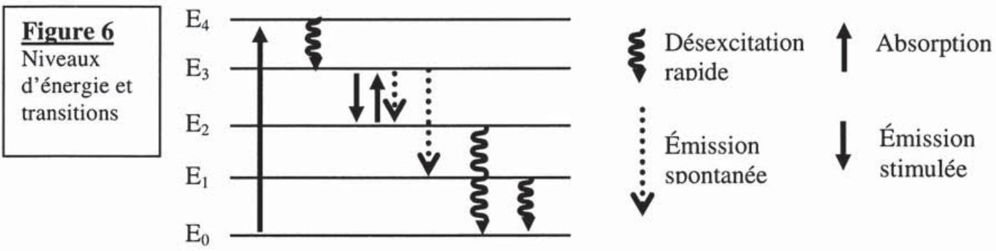
Les niveaux, d'énergie croissante, sont notés $E_{0}$ (niveau fondamental), $E_{1},E_{2},E_{3}$ et $E_{4}$. Les nombres d'atomes dans les différents niveaux sont notés $N_{0},{ N}_{1},{ N}_{2},{ N}_{3}$ et $N_{4}$ et le nombre total d'atomes est N .
On note $v_{ij}=\frac{\left|E_{i}−E_{j}\right|}{h}$ la fréquence de la radiation accordée sur la transition $E_{i}↔E_{j}$ et $ω_{ij}=2πv_{ij}$ la pulsation.
Un premier laser, dit laser de pompage, d'intensité $I_{P}$ et de fréquence $v_{04}$ permet de peupler le niveau $E_{4}$ à partir du niveau $E_{0}$. Tout atome excité dans le niveau $E_{4}$ se désexcite instantanément vers $E_{3}$, ce qui permet de supposer que $N_{4}$ est toujours nul.
Un second laser, dit laser de déplétion, d'intensité $I_{D}$ et de fréquence $v_{23}$ provoque des processus d'absorption et d'émission stimulée entre les niveaux $E_{2}$ et $E_{3}$.
Le niveau $E_{3}$ peut se désexciter par émission spontanée vers le niveau $E_{1}$ et vers le niveau $E_{2}$.
Les niveaux $E_{2}$ et $E_{1}$ se désexcitent vers le niveau fondamental par des transitions suffisamment rapides pour que l'on puisse considérer que $N_{1}$ et $N_{2}$ sont toujours nuls.
On note :
- $A_{31}$ et $A_{32}$ les coefficients d'émission spontanée de $E_{3}$ vers $E_{1}$ et de $E_{3}$ vers $E_{2}$,
- $β_{23}$ le coefficient d'émission stimulée et d'absorption entre $E_{2}$ et $E_{3}$,
- $β_{04}$ le coefficient d'absorption de $E_{0}$ vers $E_{4}$.
Le milieu étudié étant très mince, on considère que les ondes de fréquences $v_{04}$ et $v_{23}$ ont toujours les intensités $I_{P}$ et $I_{D}$.
B.2.2.a.) Écrire l'expression de $\frac{dN_{3}}{dt}$ en fonction de $N_{0},N_{3},I_{P},I_{D}$ et des coefficients $A_{31},A_{32},β_{23}$ et $β_{04}$.
B.2.2. b.) On se place en régime permanent. Déterminer $N_{3}$ en fonction de $N,I_{P},I_{D}$ et des coefficients $A_{31},A_{32},β_{23}$ et $β_{04}$.
En déduire la puissance $P$ de l'onde émise avec la fréquence $v_{13}.P_{0}$ étant la valeur de $P$ pour $I_{D}=0$, on écrira $P$ sous la forme: $P=P_{0}\frac{I_{S}}{I_{S}+I_{D}}$ en exprimant $I_{S}$ en fonction de $β_{04},β_{23},{ A}_{32},{ A}_{31}$ et $I_{P}$. Justifier le terme : «laser de déplétion».
La radiation de fréquence $v_{13}$, appelée «raie de fluorescence», va être utilisée par la suite (voir partie $C)$. On voit que l'on peut faire varier son intensité en modifiant celle du laser de déplétion.
Partie C Microscopie STED
(Stimulated Emission Depletion ou déplétion par émission stimulée)
Figure 7
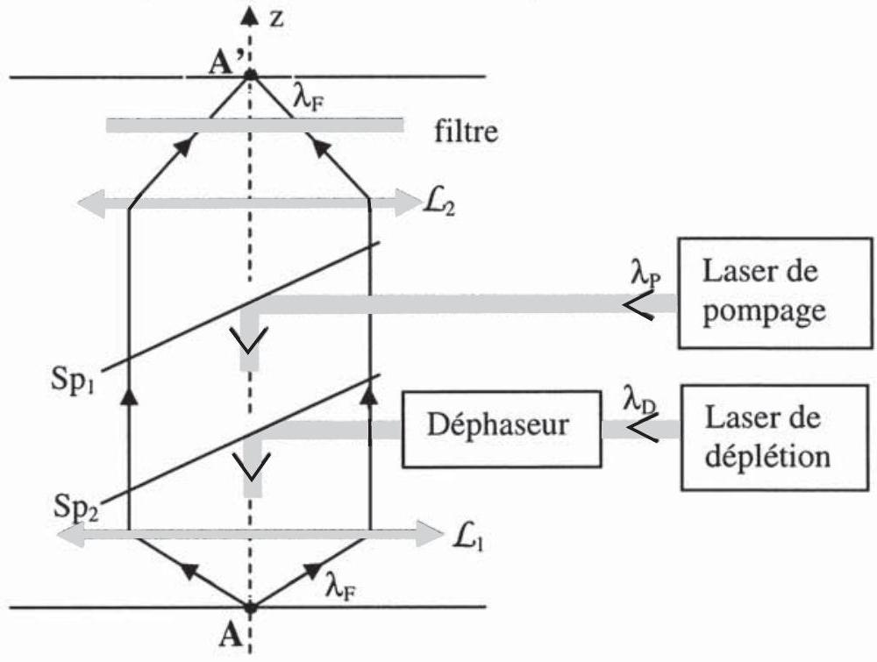
Le but du dispositif décrit sur la figure 7 est d'étudier l'information lumineuse émise par un point objet A situé au foyer objet d'un objectif de microscope représenté par la lentille $L_{1}$ de distance focale image $f^{′} _{1}$. Une seconde lentille $α_{2}$ de distance focale image $f^{′} _{2}$ donne une image finale A ' du point A . L'objet est éclairé par deux lasers :
- Un laser dit de pompage, émettant avec la longueur d'onde $λ_{P}$ et d'intensité $I_{P}$. Le faisceau émis par ce laser est focalisé sur A par $L_{1}$.
- Un laser dit de déplétion, émettant avec la longueur d'onde $λ_{D}$ et d'intensité $I_{D}$. Le faisceau de ce laser est également focalisé sur A par $L_{1}$ mais après la traversée un composant nommé déphaseur. D'après l'étude de la partie B, l'objet émet, entre autres, une radiation de fluorescence de longueur d'onde $λ_{F}$ comprise entre $λ_{P}$ et $λ_{D}$. La puissance de la radiation de fluorescence émise par une molécule est donnée par la relation établie dans la partie B :
$$P=P_{0}\frac{I_{S}}{I_{S}+I_{D}}\text{ où }I_{S}\text{ est une fonction affine croissante de }I_{P}\text{. }$$
Un filtre sélectionne la radiation de fluorescence, qui est la seule à atteindre l'image A'. Cette configuration nécessite la présence de deux lames semi-transparentes ${Sp}_{1}$ et ${Sp}_{2}$.
C.1.) Etude des intensités
C.1.1.) Modèle simplifié à deux dimensions pour le déphaseur
Le faisceau issu du laser de déplétion est assimilé à une onde plane monochromatique de longueur d'onde $λ_{D}$, limitée par une fente orthogonale aux rayons lumineux, de largeur a et de très grande
longueur. Sur la moitié de la fente $\left(−\frac{a}{2}<x<0\right)$, on a placé une lame de verre d'indice n , supposé parfaitement transparent, et d'épaisseur e $=\frac{λ_{D}}{2(n−1)}$.
On étudie l'intensité dans le plan focal d'une lentille mince $L$ utilisée dans les conditions de GAUSS. L'origine des coordonnées étant au foyer A , la position d'un point M est repérée par son abscisse X
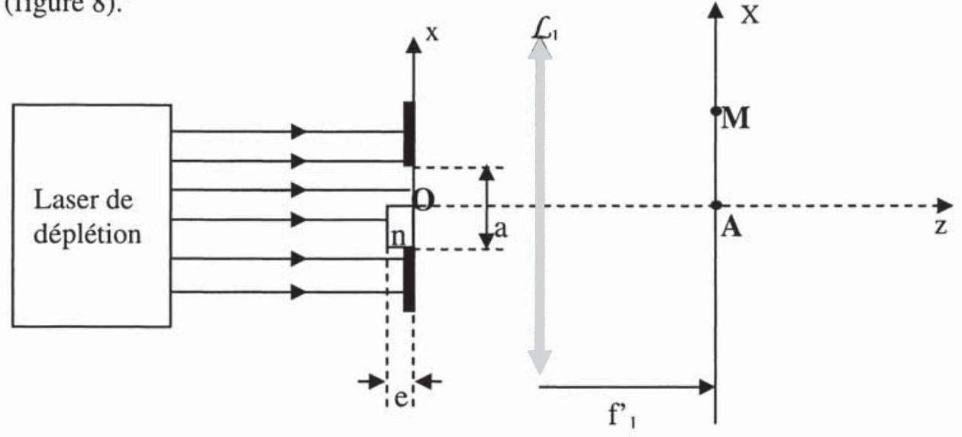
figure 8
C.1.1.a) On note ${\underline{s}}_{0}(t)$ l'amplitude complexe de l'onde incidente dans le plan $z=0$ en absence de lame. Déterminer, en présence de la lame, l'amplitude complexe $s_{i}(x,t)$ de l'onde incidente en un point d'abscisse x du plan $z=0$ pour $x∈[−a/2,a/2]$.
C.1.1.b.) En déduire l'intensité $I_{D}(X)$ au point $M$. On l'écrira sous la forme : $I_{D}=I_{1}{\left(\frac{\sin^{2}⁡[u(X)]}{u(X)}\right)}^{2}$, $u(X)$ étant une fonction de $X$ dépendant des paramètres $λ_{D},f^{′} _{1}$ et $a$.
Tracer l'allure de la courbe représentant $I_{D}(X)$. On repèrera les abscisses de points remarquables.
Donner une expression approchée de $I(X)$ pour $|X|≪\frac{λ_{D}f^{′}}{a}$.
C.1.1.c.) Justifier qualitativement la valeur de $I_{D}$ pour $X=0$.
C. 1.2.) Modèle plus réaliste à $3$ dimensions.
On utilise maintenant les coordonnées cylindriques ( $ρ,θ,z$ ), z étant l'axe optique du système, confondu avec l'axe de symétrie des faisceaux lasers.
La structure d'un faisceau laser est un peu plus complexe qu'une simple onde plane limitée par une ouverture. Il est plus réaliste de poser, pour l'amplitude s , une décroissance avec le rayon $ρ$ de la forme $s=s_{0}exp⁡\left(\frac{−ρ^{2}}{{ d}^{2}}\right)$, d étant une constante homogène à une longueur.
Le faisceau du laser de déplétion traverse un déphaseur qui impose un déphasage $φ(θ)$ continûment variable, fonction affine de la coordonnée cylindrique $θ:φ(θ)=2 mπ+θ$ (m entier).
Dans le plan focal de $L_{1}$, l'intensité du laser de pompage (qui n'a pas traversé le déphaseur) s'écrit :
$$I_{P}(ρ)=I_{0}exp⁡\left(\frac{−ρ^{2}}{w_{0}^{2}}\right)$$
Dans ce même plan, l'intensité du laser de déplétion s'écrit:
$$I_{D}(ρ)=I_{1}\frac{ρ^{2}}{w_{1} ^{2}}exp⁡\left(\frac{−ρ^{2}}{w_{1} ^{2}}\right)$$
La lentille $L_{1}$ étant utilisée avec un angle d'ouverture important (hors approximation de GAUSS), on peut poser : $w_{0}=0,5λ_{P}$.
On suppose que les longueurs d'onde sont telles que $w_{0}=w_{1}$.
C.1.2.a.) Que représente la grandeur $w_{0}$ ? La valeur donnée est-elle compatible (en ordre de grandeur) avec les résultats de la partie A ?
C.1.2.b) Comment peut-on réaliser pratiquement ce déphaseur ?
Justifier, sans aucun calcul, la valeur de $I_{D}$ pour $ρ=0$.
C.1.2.c) Tracer sur un même graphique l'allure des fonctions $I_{D}(ρ)$ et $I_{P}(ρ)$. On supposera $I_{1}>I_{0}$ et on repèrera sur l'axe des abscisses la valeur $ρ=w_{0}=w_{1}$.
C.1.2.d) L'expression de $I_{D}$ ainsi que la valeur de $w_{1}$ sont-elles approximativement conformes au résultat de la question C.1.1. ?
2) Obtention d'une hyper-résolution spatiale
Ces deux faisceaux éclairent un ensemble dense de molécules déposées à la surface d'une lame de microscope placée au foyer de l'objectif $L_{1}$. On suppose réalisée la condition : $I_{1}≫I_{S}$.
C.2.1.) Les molécules qui émettent de façon significative la radiation de fluorescence sont localisées sur une zone dont le rayon est inférieur à la limite de résolution du microscope en fonctionnement standard. Expliquer ce phénomène en vous appuyant sur un graphe.
C.2.2.) Effectuer un développement limité à l'ordre 2 en $ρ/w_{1}$ de la fonction $I_{D}(ρ)$. On admet que seules les molécules qui sont éclairées par l'onde de déplétion avec une intensité $I_{D}<4I_{S}$ peuvent émettre de façon significative la radiation de fluorescence. Donner un ordre de grandeur du rayon $r_{F}$ de la zone formée par les molécules fluorescentes dans le plan focal de l'objectif en fonction de $w_{1},I_{1}$ et $I_{S}$. On supposera pour simplifier que $I_{S}$ est une constante dans la région centrale.
C.2.3.) Application numérique. Calculer $r_{F}$ pour $w_{1}=0,25μ m$ et $I_{1}=100I_{S}$
Est-il possible de distinguer deux molécules contigües ?
PartieD : Microscopie PALM
Une autre façon de contourner la limite de diffraction consiste à utiliser des molécules photoactivables. Cette technique porte le nom de PALM pour "PhotoActivated Localization Microscopy" ou «microscopie de localisation photoactivée». Avec certaines molécules, on observe le phénomène de fluorescence : excitée par l'absorption d'un photon de longueur d'onde $λ_{1}$, la molécule se désexcite en émettant un photon de longueur d'onde $λ_{F}$ supérieure à $λ_{0}$ (figure 9).
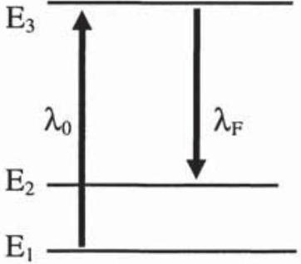
Figure 9 Principe de l'émission par fluorescence
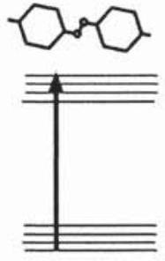
A
Figure 10 Les deux états d'une molécule
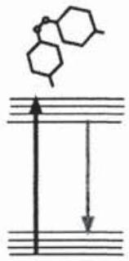
B
On considère ici des molécules qui peuvent être dans deux états différents :
- L'état A qui correspond à un état non fluorescent,
- l'état B qui correspond à un état fluorescent : Une molécule dans l'état B est susceptible d'absorber un photon de longueur d'onde $λ_{0}=450 nm$ et de se désexciter en émettant un photon de longueur d'onde $λ_{F}=600 nm$.
Les états A et B peuvent correspondre à deux conformations différentes de la molécule.
De plus on suppose qu'une molécule peut changer d'état sous l'action d'un éclairage ultraviolet de longueur d'onde $λ_{UV}$ voisine de 250 nm . Si la molécule, initialement dans l'état non fluorescent A, est éclairée par cette lumière ultraviolette et absorbe un photon ultraviolet, alors elle passe dans l'état fluorescent B (figure 10).
On observe une couche ultramince constituée de ces molécules, initialement toutes dans l'état A (non fluorescent). Cette couche peut être éclairée par la lumière ultraviolette de longueur d'onde $λ_{UV}$ et par la lumière excitatrice de longueur d'onde $λ_{0}$. Par l'intermédiaire d'un microscope, on observe la lumière de fluorescence émise par ces molécules. Un jeu de filtres permet de ne garder que cette longueur d'onde $λ_{F}$ au niveau du détecteur (figure 11).
Figure 11 Schéma de principe de la microscopie PALM
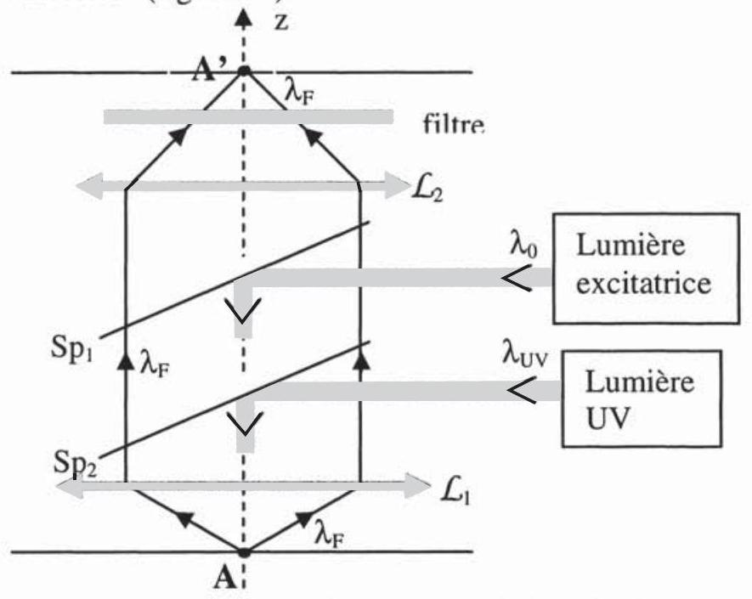
D.1.) La couche de molécules observée a une densité surfacique $n={10}^{12}$ molécules par ${cm}^{2}$. Si on suppose qu'elles sont réparties sur un plan, estimer l'ordre de grandeur de la distance moyenne entre deux molécules.
Peut-on obtenir des images distinctes de deux molécules voisines avec un microscope optique standard?
D.2.) On éclaire ces molécules avec la lumière UV d'intensité (ou puissance surfacique moyenne) $I_{UV}$ et de longueur d'onde $λ_{UV}$ pendant une durée T .
D.2.1) Déterminer le nombre N de photons d'énergie $hv_{∪v}$ traversant une surface plane d'aire $S_{0}$, orthogonale au faisceau.
D .2 .2.) Pour l'interaction avec les photons UV, chaque molécule se comporte comme une cible d'aire $σ$. La transition de l'état A vers l'état B se produit si un photon atteint cette «cible». Pour un échantillon d'aire $S_{0}$ et de densité surfacique n , déterminer l'aire totale $S_{1}$ des «cibles» ainsi que le nombre $N_{B}$ de molécules passées de l'état A à l'état B pendant la durée T . On fera l'hypothèse que $N_{B}$ est très petit devant le nombre total de molécules, ce qui exclut pratiquement l'arrivée de plus de un photon sur chaque «cible».
On exprimera $N_{B}$ en fonction de $n,σ,I_{UV},S_{0}, T,λ_{UV},c$ et h .
D.2.3.) Calculer la durée T nécessaire pour obtenir une densité surfacique de molécules photoactivées dans l'état B égale à ${10}^{6}$ molécules par ${cm}^{2}$. On donne : $I_{uv}=1 mW.{cm}^{−2},λ_{UV}=250 nm$, $σ={10}^{−16}{ cm}^{2}$,
D.2.4.) Quel est alors l'ordre de grandeur de la distance moyenne entre deux molécules photoactivées fluorescentes? Un microscope optique standard peut-il alors fournir des images distinctes de ces molécules?
D.3.) A l'issue d'une séquence de photoactivation UV, on considère une des molécules photoactivées. Cette molécule est fluorescente si on l'éclaire avec une lumière excitatrice de longueur d'onde $λ_{0}$. En fait, elle ne peut émettre qu'un nombre fini $N_{F}$ de photons de fluorescence ( $N_{F}={10}^{6}$ photons émis au total est un bon ordre de grandeur). Au-delà de ce nombre, la molécule est définitivement non fluorescente: c'est le phénomène du photoblanchiment (c'est ce processus qui efface les couleurs vives des tissus exposés trop longtemps au soleil).
La molécule considérée, qui a une taille de l'ordre de 1 nm , est située en un point A du plan focal objet de l'objectif du microscope. Le microscope en fait une image géométrique A' dans le plan du détecteur avec un grandissement $γ$.
D'après l'étude de la partie A , on peut considérer que le rayon de la tache de diffraction associée à la molécule a pour expression : $ρ_{\text{diff }}=|γ|λ_{F}$, et on suppose, pour simplifier, que tous les photons émis par la molécule se retrouvent à l'intérieur de cette tache de diffraction.
D.3.1.) Sans aucun calcul, représenter par une courbe l'allure de la répartition de l'intensité lumineuse $I_{F}$ à l'intérieur de la tache de diffraction, le long d'un axe passant par l'image A ' de A .
Peut-on, en théorie, déduire de cette répartition la position d'une molécule unique avec une incertitude largement inférieure à $λ_{F}$ ? Si oui, comment?
D.3.2.) Supposons que l'on ne détecte qu'un seul photon, en un point A'' du détecteur. Montrer qu'on peut en déduire que A's se trouve dans un disque dont on précisera le centre et le rayon.
D.3.3.) On détecte un nombre N de photons issus d'une seule molécule, ce qui permet de mesurer la densité surfacique de photons détectés. A quelle condition, portant sur N , la loi de répartition des photons détectés se rapproche-t-elle (à une constante multiplicative près) de la loi donnant l'intensité lumineuse ? On ne demande aucune justification statistique théorique ni aucun calcul.
D.4.) Une étude statistique permet de montrer que l'on peut localiser l'objet A à l'intérieur d'un disque de rayon $ρ_{\text{rés }}=\frac{λ_{F}}{\sqrt{N}}$. Calculer ce rayon pour $λ_{F}=600 nm$ et $N=N_{F}={10}^{6}$.
D.5.) On a utilisé ${10}^{6}$ molécules par ${cm}^{2}$ alors que l'on dispose au départ de ${10}^{12}$ molécules par ${cm}^{2}$. Comment utiliser les molécules non encore photoactivées?
Sachant qu'il faut environ une seconde pour qu'une molécule émette $N_{F}={10}^{6}$ photons de fluorescence avant de photoblanchir, combien de temps faudrait-il environ pour analyser toutes les molécules présentes? On se contentera d'une approximation grossière, sans étude détaillée de l'évolution des populations de molécules dans les états A et B .
D.6.) Avec les valeurs des données utilisées jusqu'ici, cette technique permet-elle de séparer les images des molécules de l'échantillon?
D.7.) Quelles contraintes sur l'échantillon imposent cette technique?
FIN DE L'ÉPREUVE

